UNIVERSIDADE FEDERAL DE VIÇOSA

DEPARTAMENTO DE INFORMÁTICA

(DPI)

LISTA DE EXERCÍCIOS 3

RESPOSTAS

Rafael Zardo Crevelari – ES105468

Pedro Fiorio Baldotto - ES105475

Disciplina: Matemática Discreta

Professor: André Gustavo Dos Santos

04 de agosto 2022

**RESPOSTAS:**

**Exercício 1: (Feito por Rafael Zardo)**

**Letra A)** Usando a relação de recorrência dada para encontrar o número de maneiras diferentes de pagar um valor n dado que a ordem importa, temos:

A5 = A4 + A0

A5 = 1 + 1 = 2

A6 = A5 + A1

A6 = 2 + 1 = 3

A7 = A6+ A2

A7 = 3 + 1 = 4

A7 = A6+ A2

A7 = 3 + 1 = 4

A8 = A7 + A3

A8 = 4 + 1 = 5

A9 = A8 + A4

A9 = 5 + 1 = 6

A10 = A9 + A5

A10 = 6 + 2 = 8

**Letra B)** As oito formas de pagar 10 reais com moedas de 1 e 5 reais, dado que a ordem importa, são:

- 10 moedas de 1 real

- 2 moedas de 5 reais

Agora formas de organizar 1 moeda de 5 e 5 moedas de 1:

- 511111

- 151111

- 115111

- 111511

- 111151

- 111115

**Exercício 2: (Feito por Rafael Zardo)**

**Letra A)** Calculando (1 + X+ X2 + X3 + X4 + X5 + X6 + X7 + X8 + X9 + X10) * (1 + X5 + X10 + X15), temos que:

(1 + X+ X2 + X3 + X4 + X5 + X6 + X7 + X8 + X9 + X10) * (1 + X5 + X10 + X15) = X25 + X24 + X23 + X22 + X21 + 2X20 + 2X19 + 2X18 + 2X17 + 2X16 + 3X15 + 2X14 + 2X13 + 2X12 + 2X11 + 3X10 + 2X9 + 2X8 + 2X7 + 2X6 + 2X5 + X4 + X3 + X2 + X+ 1

Esse calculo foi feito através do Symbolab, caso queira ver ele sendo efetuado na plataforma basta clicar [aqui](https://pt.symbolab.com/solver/step-by-step/%5Cleft(1%2Bx%2Bx%5E%7B2%7D%2Bx%5E%7B3%7D%2Bx%5E%7B4%7D%2Bx%5E%7B5%7D%20%2B%20x%5E%7B6%7D%20%2Bx%5E%7B7%7D%2Bx%5E%7B8%7D%2Bx%5E%7B9%7D%2Bx%5E%7B10%7D%5Cright)%5Cleft(1%2Bx%5E%7B5%7D%2Bx%5E%7B10%7D%2Bx%5E%7B15%7D%20%20%5Cright)?or=input).

Coeficiente de X6 = 2

Coeficiente de X7 = 2

Coeficiente de X8 = 2

Coeficiente de X9 = 2

Coeficiente de X10 = 3

**Letra B)** Existem 3 formas de pagar 10 reais em moedas de 5 e 1 considerando que a ordem não importa, são elas:

- Pagar tudo em moedas de 1 real

- Pagar com 2 moedas de 5 reais

- Pagar com 1 moeda de 5 reais e 5 moedas de 1 real

**Exercício 3: (A Feito por Rafael Zardo & B Feito por Pedro Fiorio)**

**Letra A)** O número de formas diferentes de distribuir os smartphones é o coeficiente de X15 na expressão (X1 + X2 + X3)6, calculando isso, temos:

(X1 + X2 + X3)6 = X18 + 6X17 + 21X16 + 50X15 + 90X14 + 126X13 + 141X12 + 126X11 + 90X10 + 50X9 + 21X8 + 6X7 + X6

Esse calculo foi feito através do Symbolab, caso queira ver ele sendo efetuado na plataforma basta clicar [aqui](https://pt.symbolab.com/solver/step-by-step/%5Cleft(x%20%2B%20x%5E%7B2%7D%2Bx%5E%7B3%7D%5Cright)%5E%7B6%7D?or=input).

Como o coeficiente de X15 é 50, existem 50 formas diferentes de distribuir os smartphones para os funcionários, para que pelo menos 1 smartphone e no máximo 3 smartphones seja dado a cada funcionário.

**Letra B)** O seguinte código foi implementado para responder à questão:

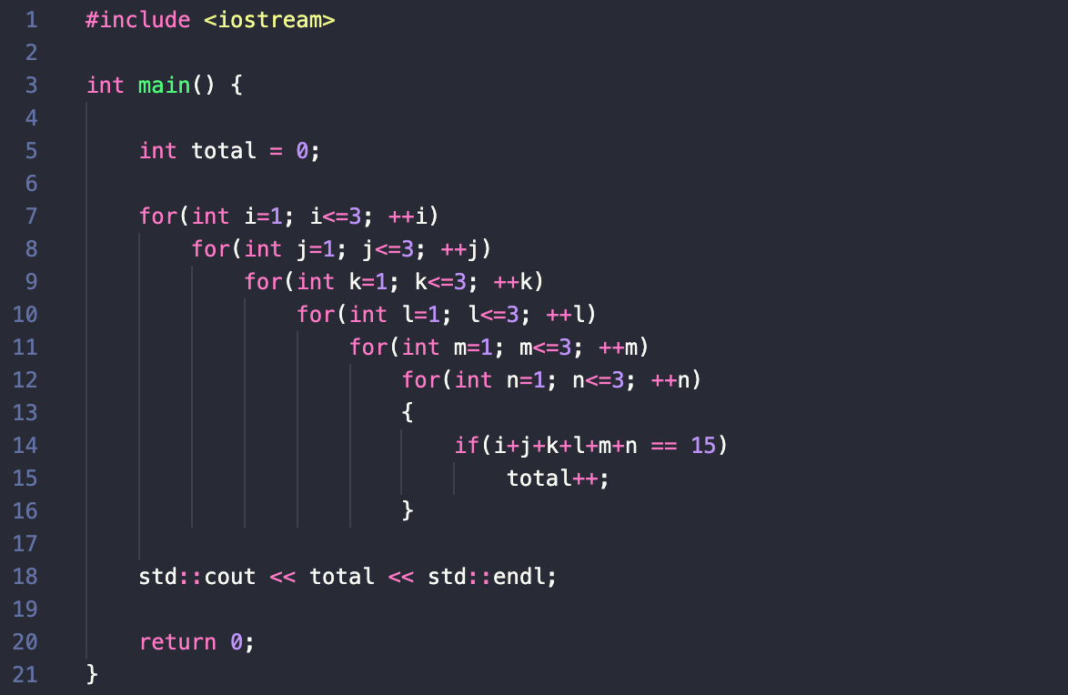

Executando esse código, obtemos o total = 50, ou seja, existem 50 formas diferentes de distribuir os smartphones para os funcionários, para que pelo menos 1 smartphone e no máximo 3 smartphones seja dado a cada funcionário.

**Exercício 4: (Feito por Pedro Fiorio)** 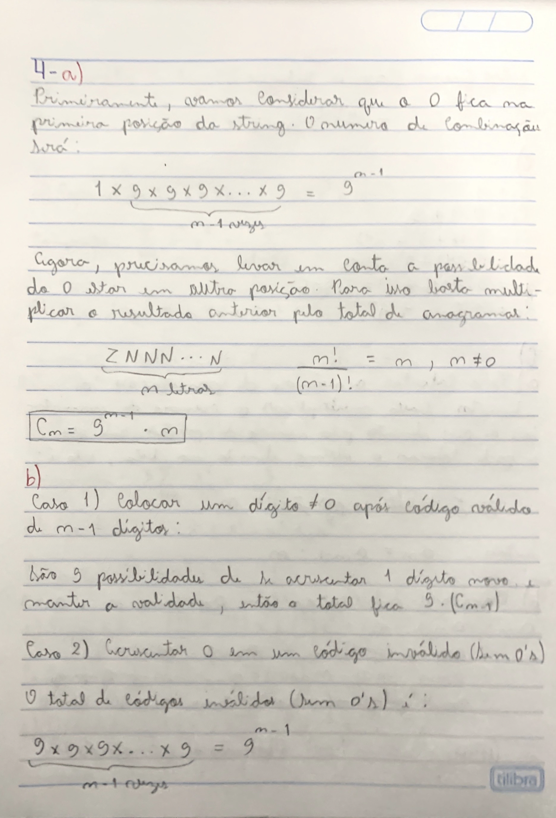

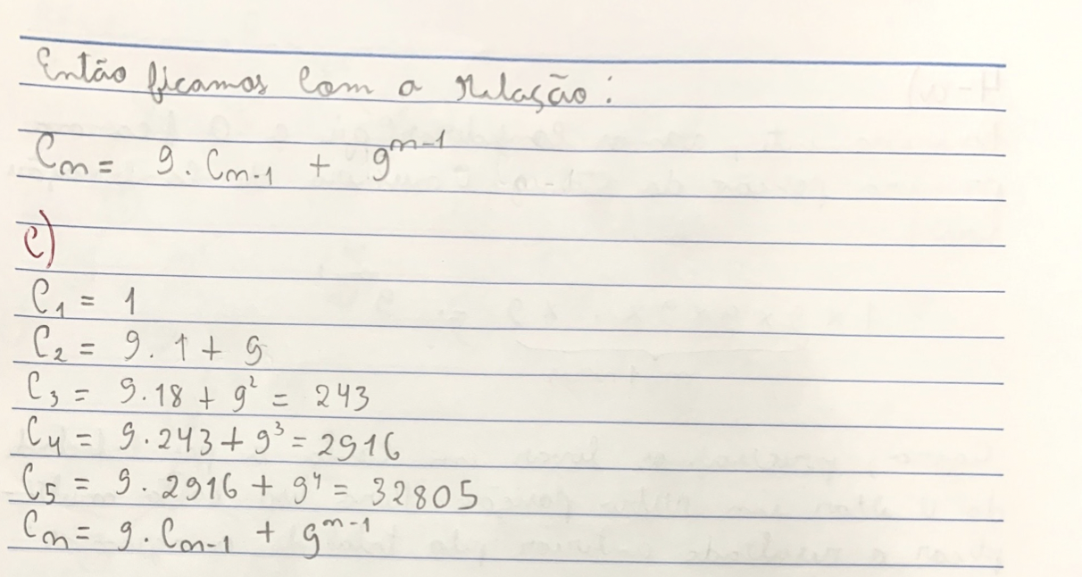

**Exercício 5: (Feito por Rafael Zardo)**

**Letra A)** Lista de todas as formas possíveis:

((X0 * X1) * X2 * X3 * X4)

((X0 * X1 * X2) * X3 * X4)

((X0 * X1 * X2 * X3) * X4)

(X0 * (X1 * X2) * X3 * X4)

(X0 * (X1 * X2 * X3) * X4)

(X0 * (X1 * X2 * X3 * X4))

(X0 * X1 * (X2 * X3) * X4)

(X0 * X1 * (X2 * X3 * X4))

(X0 * X1 * X2 * (X3 * X4))

((X0 * X1) * (X2 * X3 * X4))

((X0 * X1 * X2) * (X3 * X4))

(X0 * (X1 * X2) * (X3 * X4))

((X0 * X1) * X2 * (X3 * X4))

((X0 * X1) * (X2 * X3) * X4)

Total de formas = 14

**Letra B)** Usando a recorrência desenvolvida em sala de aula, temos:

Cn = ∑n-1n = 0 Ck * Cn - k - 1

C4 = C0 * C3 + C1 * C2 + C2 * C1 + C3 * C0 = 1 * 5 + 1 * 2 + 2 * 1 + 5 * 1 = 14

Logo, temos que C4 = 14, o que corresponde ao total de formas encontradas no exercício **5**, letra **A**.

**Letra C)** Utilizando a fórmula dada pelo exercício, temos:

C4 = C(8,4) / (4 + 1) = (8 * 7 * 6 * 5 *4! / 4! * 4 * 3 * 2) / 5 = 70 / 5 = 14

Logo, temos que C4 = 14, o que corresponde ao total de formas encontradas no exercício **5**, letra **A**, e o valor de C4 encontrado no exercício **5**, letra **B**

**Exercício 6: (Feito por Pedro Fiorio)**

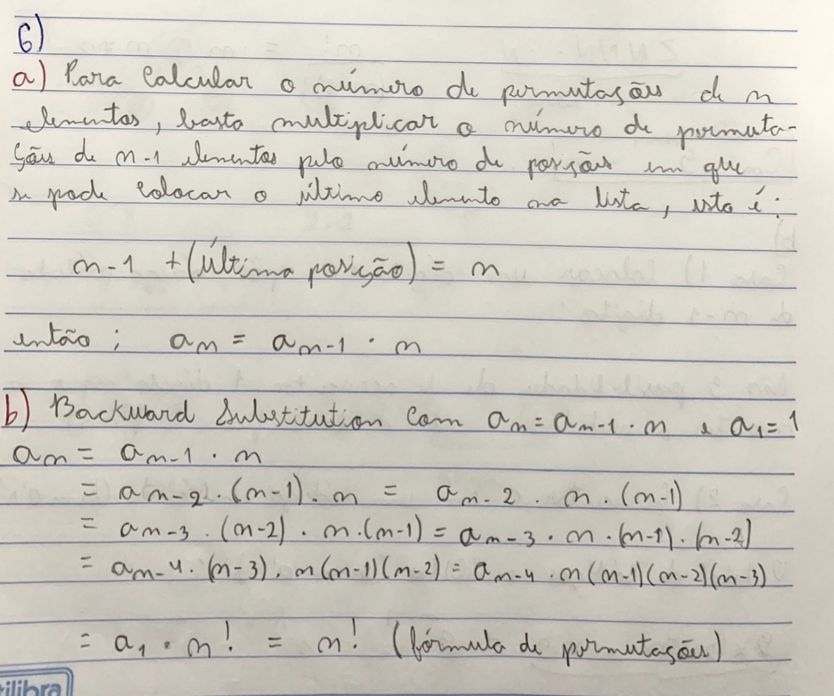

**Exercício 7: (Feito por Pedro Fiorio)**

